Орловская региональная академия государственной службы

Кафедра математики и математических методов в управлении

Лабораторная работа

**"Оптимизация графика занятости персонала"**

Орел, 2010

**Постановка задачи и ее решение**

Работники риэлтерской компании должны работать пять дней подряд и иметь два выходных дня. Дневная оплата работника составляет 200 рублей. Исходя из особенностей работы, составлена таблица 1 требуемого числа работников по дням недели. Необходимо составить график занятости, обеспечивающий требуемый уровень обслуживания и удовлетворяющий потребность в персонале при минимальных затратах на оплату труда.

Таблица 1 Требуемое число работников по дням недели

|  |  |  |  |  |  |  |  |
| --- | --- | --- | --- | --- | --- | --- | --- |
| Дни недели | Пн | Вт | Ср | Чт | Пт | СБ | Вс |
| Число работников | 24 | 22 | 23 | 13 | 21 | 22 | 12 |

Таблица 2 График занятости работников риэлтерской компании

|  |  |  |  |  |  |  |  |  |  |
| --- | --- | --- | --- | --- | --- | --- | --- | --- | --- |
| Номер графика работы | Число работников | Выходные дни | Пн | ВТ | Ср | Чт | Пт | Сб | Вс |
| 1 | 24 | Понедельник, вторник | 0 | 0 | 1 | 1 | 1 | 1 | 1 |
| 2 | 22 | Вторник, среда | 1 | 0 | 0 | 1 | 1 | 1 | 1 |
| 3 | 23 | Среда, четверг | 1 | 1 | 0 | 0 | 1 | 1 | 1 |
| 4 | 13 | Четверг, пятница | 1 | 1 | 1 | 0 | 0 | 1 | 1 |
| 5 | 21 | Пятница, суббота | 1 | 1 | 1 | 1 | 0 | 0 | 1 |
| 6 | 22 | Суббота, воскресение | 1 | 1 | 1 | 1 | 1 | 0 | 0 |
| 7 | 12 | Воскресение, понедельник | 0 | 1 | 1 | 1 | 1 | 1 | 0 |

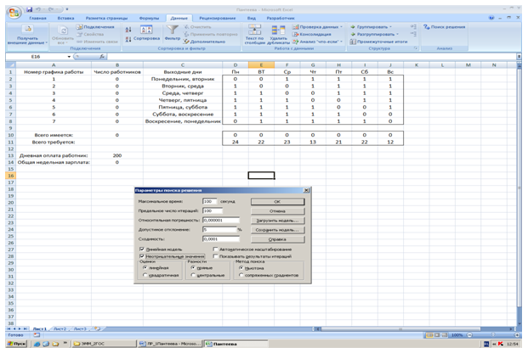

Рис

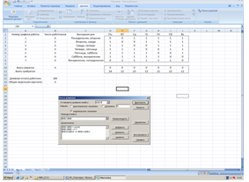

Рис

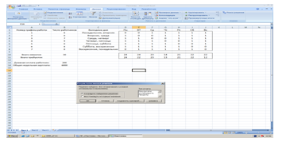

Рис

**график занятость выходной оплата**

Анализ найденного решения показывает, что число работников, необходимое риэлтерской кампании, равно 30 человекам. График выходных дней при этом необходимо составить так, чтобы 6 человек имели выходные дни в понедельник и вторник; 0 человек имели выходные дни в вторник и среду; 7 человек имели выходные дни в среду и четверг; 9 человек имели выходные дни в четверг и пятницу; 0 человек имели выходные дни в пятницу и субботу; 8 человек имел выходные дни в субботу и воскресенье;0 человек имели выходные дни в воскресенье и понедельник.

Такой набор работников риэлтерской кампании не только обеспечит необходимый уровень функционирования организации, но и позволит минимизировать расходы на общую недельную зарплату работников до 6000 рублей.